Perancangan Aplikasi Pengolahan Data Administrasi
Pada Sekolah Dasar Negeri 16 Kayuagung

Muhammad Sobri¹, Suyanto²
Dosen Universitas Bina Darma
Jalan Jenderal Ahmad Yani No.12 Palembang
Pos-el : sobri@binadarma.ac.id¹, suyanto@binadarma.ac.id

Abstract : This study aims to assist and facilitate the administration of particular data processing student data, teacher data, facilitate the search for student data and teacher data, and make the data - the data is computerized and systematically arranged. This research method using waterfall method stages - stage consists of system requirements analysis, system design, writing code, testing programs and maintenance of applications, while the data collection method using the library research such as collecting data through a book - a book or magazine that is relevant to relate to application to be built. With this application, it is expected that schools have become schools for which data are computerized, so that it can improve the quality of administrative services at the school.

Abstrak :Penelitian ini bertujuan untuk membantu serta mempermudah dalam mengolah data administrasi khususnya data siswa, data guru, mempermudah dalam pencarian data siswa dan data guru, dan membuat data - data tersebut menjadi terkomputerisasi dan tersusun secara sistematis. Metode penelitian ini menggunakan metode waterfall yang tahapan - tahapannya terdiri dari analisis kebutuhan sistem, perancangan sistem, penulisan kode program, pengujian program dan pemeliharaan aplikasi, sedangkan metode pengumpulan datanya menggunakan metode library research yaitu pencarian data melalui buku – buku maupun majalah yang relevan berhubungan dengan aplikasi yang akan dibangun. Dengan adanya aplikasi ini, diharapkan sekolah tersebut sudah menjadi sekolah yang datanya terkomputerisasi, sehingga bisa meningkatkan mutu pelayanan administrasi pada sekolah tersebut.
Kata Kunci : metode waterfall, aplikasi dan terkomputerisasi

- PENDAHULUAN
Teknologi komputer telah diterapkan di berbagai instansi baik negeri maupun swasta bahkan lembaga pendidikan seperti sekolah dasar sampai perguruan tinggi sebagai alat bantu dalam memudahkan mengolah data administrasi seperti data siswa, data guru, data pegawai, pembuatan jadwal mengajar guru dan data administrasi lainnya.
Pemahaman mengenai administrasi dikemukanan oleh Usman (2006 :2) yang menyatakan pengertian administrasi dalam pengertian sempit dan administrasi dalam pengertian luas. Administrasi dalam pengertian sempit, yaitu pekerjaan yang berhubungan dengan ketatausahaan, sedangkan administrasi dalam pengertian luas ialah seni dan ilmu mengelola sumberdaya 7M + 1I (man, money, material, machines, methods, marketing, and minutes + information) untuk mencapai tujuan secara efektif dan efisien.
Sekolah Dasar Negeri 16 Kayuagung merupakan contoh sekian banyak sekolah yang belum menggunakan komputer sebagai alat untuk mengolah data. Sekolah adalah sistem interaksi sosial suatu organisasi keseluruhan terdiri atas interaksi pribadi terkait bersama dalam suatu hubungan organisasi (Atmodiwiro, 2000:37). Sedangkan berdasarkan undang-undang no 2 tahun 1989 sekolah adalah satuan pendidikan yang berjenjang dan berkesinambungan untuk menyelenggarakan kegiatan belajar mengajar.Sekolah Dasar Negeri 16 Kayuagung pengolahan datanya masih bersifat manual contohnya daftar siswa maupun guru masih ditulis pada sebuah buku, sehingga jika mencari sebuah data seorang siswa, maka bagian personalia akan mengalami kesulitan untuk mencarinya, karena akan mencari satu persatu buku yang ada didalam lemari sehingga memerlukan waktu yang lama untuk menemukan data seorang siswa maupun seorang guru.Apalagi jika sekolah tersebut sudah berumur puluhan tahun maka sudah banyak buku-buku yang digunakan sebagai arsip sekolah, ketika ada pengawas sekolah datang untuk menanyakan jumlah seluruh siswa dari awal berdiri sampai sekarang berikut dengan berbagai macam pekerjaan orang tua siswa tersebut maka akan mengalami kesulitan untuk menjawab pertanyaan-pertanyaan tersebut.
Jika dibandingkan dalam menggunakan sebuah aplikasi maka kita cukup mengetikkan pada menu pencarian kemudian jika data tersebut ada ataupun tidak ada maka informasinya sangat cepat akan kita dapatkan. Kemudian selain itu juga memiliki penyimpanan data baik softcopy pada program maupun hardcopy dari hasil pengolahan data tersebut yang bisa kita cetak dan kita simpan.
Kelebihan yang lainnya jika sekolah tersebut datanya sudah terkomputerisasi dan sistematis maka akan meningkatkan akreditasi sekolah tersebut. Latar belakang yang telah peneliti jelaskan tersebut merupakan mengapa pentingnya penelitian ini dilakukan.

- METODOLOGI PENELITIAN
Penelitian ini dilakukan di Sekolah Dasar No. 16 Kayuagung Kabuapaten Ogan Komering Ilir. Penulis melakukan penelitian ini selama 8 bulan dari bulan mei sampai dengan bulan oktober.
Metode pengumpulan data yang digunakan untuk membuataplikasi ini adalah dengan metode library research melalui buku-buku yang berhubungan dengan aplikasi yang akan di bangun.
  - Metode Pengembangan Sistem
Penelitian ini menggunakan metode waterfall yang tahap-tahapan prosesnya terdiri dari Identifikasi Kebutuhan, Perancangan Sistem, Penulisan Kode, Pengujian dan Pemeliharaan. Berikut penjelasan dari metode waterfall(Witanto, 2012).

2.1.1 Identifikasi Kebutuhan
Tahap ini sangat penting dalam keberhasilan dalam membuat sebuah aplikasi karena pada tahap ini seluruh penulis harus mengetahui informasi yang berkaitan dengan apa saja yang menjadi kebutuhan dan harus ada dalam aplikasi yang akan dibuat, semakin lengkap informasi maka semakin lengkap dan memudahkan dalam melanjutkan tahap selanjutnya.
2.1.2 Perancangan Sistem
Setelah semua informasi telah didapatkan maka selanjutnya informasi tersebut dibuat dalam bentuk rancangan aplikasi yang menyesuaikan dengan kebutuhan user / pengguna aplikasi ini dan tentunya harus bersifat usability( pengguna tidak mengalami kesulitan dalam mengoperasikan aplikasi ini.
2.1.3 Penulisan Kode
Setelah rancangan telah dibuat maka selanjutnya ke tahap penulisan kode, tahap ini di ibaratkan adalah sebuah ruh yang ada pada manusia, tanpa adanya kode maka rancangan program sebagus apapun maka tidak akan bias berjalan / digunakan.
21.4 Pengujian Program
Setelah program selesai pemberian koding maka tahap selanjutnya melakukan pengujian dengan cara menjalankan program tersebut apakah ada terdapat error/ kesalahan misalnya apa yang di input kan tidak sesuai dengan data yang tersimpan dan laporannya maka dilakukan proses perbaikan penulisan kode kembali sampai akhirnya program tersebut tidak mengalami lagi error.

2.1.5 Pemeliharaan Program
Program yang telah berhasil diuji maka selanjutnya masuk ke tahap perawatan seperti diberi antivirus dan pengamanan penggunaan computer seperti login sehingga bagi yang tidak termasuk pengguna untuk aplikasi ini maka tidak akan bisa menggunakannya.

- HASIL
Hasil perancangan aplikasi ini dimulai dari tahap identifikasi kebutuhan sistem meliputi menu apa sajakah yang harus ada atau tersedia dalam aplikasi ini sesuai permintaan atau kebutuhan dari pengguna. Kegiatan identifikasi tersebut dilanjutkan dengan tahapan pelaksanaan dengan membuat rancangan aplikasi. Data yang diolah adalah data primer yang berasal dari objek penelitian yang akan diolah untuk mendapatkan rancangan aplikasi yang sesuai dengan kebutuhan dari pengguna.
Pada hasil penelitian, rancangan yang dibuat menggunakan diagram UML (Unified Modelling Language). UML adalah salah satu alat bantu yang sangat handal di dunia pengembangan sistem yang berorientasi objek (Hariyanto, 2004). UML dapat menyediakan bahasa pemodelan yang mudah dimengerti oleh pengembang dan dapat dikomunikasikan dengan pemakai.kegiatan penelitian berada pada tahap pelaksanaan dengan kegiatan pembuatan rancangan aplikasi yang terdiri dari Use Case Diagram,Class Diagram, Activity Diagram, rancangan database, dan rancanganinterface.

3.1 Use Case Diagram
Perancangan Aplikasi Pengolahan Data AdministrasiPada Sekolah Dasar Negeri 16 Kayuagung menggunakan UML. Dalam perancangan ini dimulai dari konsep hasil analisis yang digambarkan melalui use case diagram. Dimana hasil dari analisis tersebut menjadi acuan dalam pengembangan aplikasi. Berikut adalah hasil analisis berupa use case diagram.
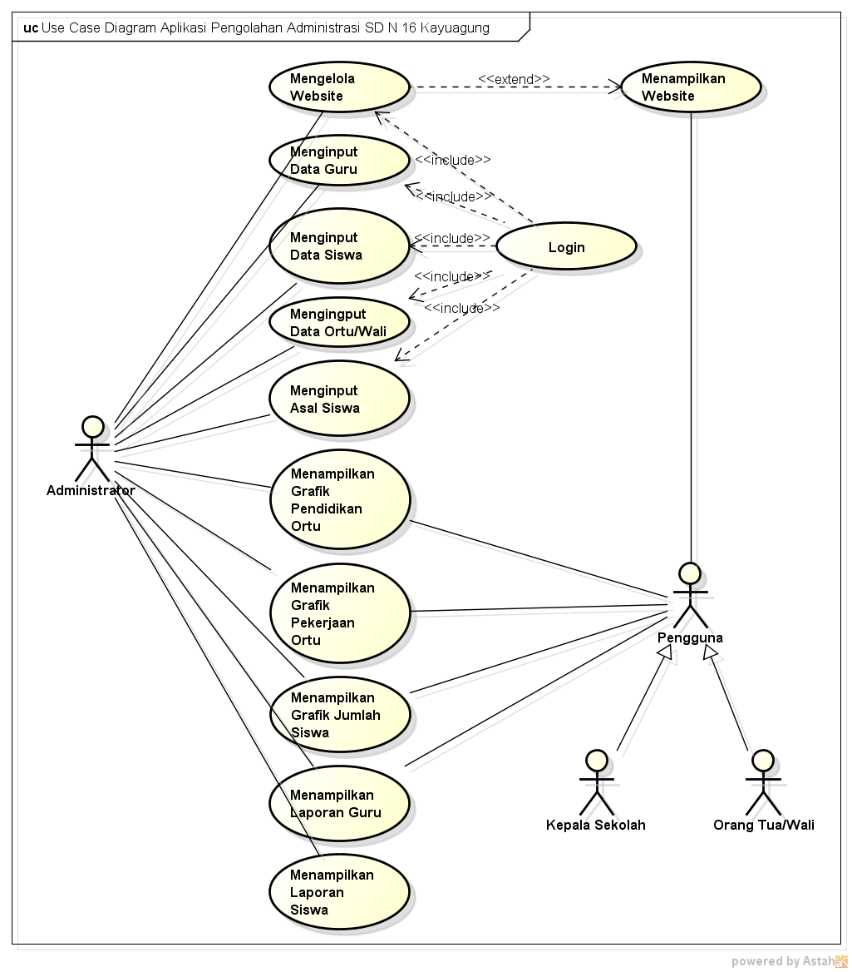
Gambar 1. Use case Diagram Aplikasi Pengolahan data Administrasi pada Sekolah Dasar Negeri 16 Kayuagung

3.2 Class Diagram
Untuk melihat struktur statis dan hubungannya secara logika dari aplikasi pengolahan data administrasi dapat dilihat pada class diagram. Class diagram ini dibentuk berdasarkan hasil analisis use case diagram. Class Diagram dibuat untuk menjelaskan hubungan antar class yang terjadi pada aplikasi pengolahan data administrasi. Class Diagram tersebut digambarkan sebagai berikut:
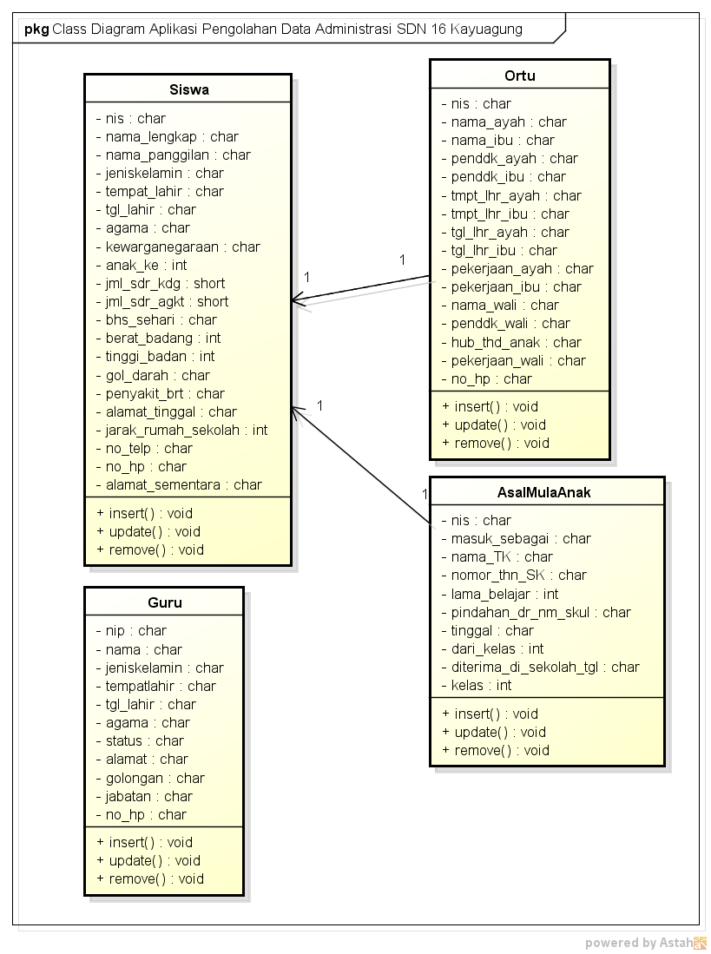
Gambar 2. Class Diagram Aplikasi Pengolahan data Administrasi pada Sekolah Dasar Negeri 16 Kayuagung

3.3 Activity Diagram
Urutan aktivitas yang akan dikerjakan oleh user baik administrator, kepala sekolah maupun pengguna umum maka digambarkan dalam diagram aktivitas. Dengan diagram ini, maka programmerbisa mengetahui alur program berdasarkan aktivitas yang akan dikerjakan oleh user.
3.3.1 Activity Diagram Administrator
Diagram aktivitas ini menjelaskan alur aktivitas dari administrator dalam menampilkan / memilih menu grafik. Adapun gambar dari diagram aktivitas ini sebagai berikut:
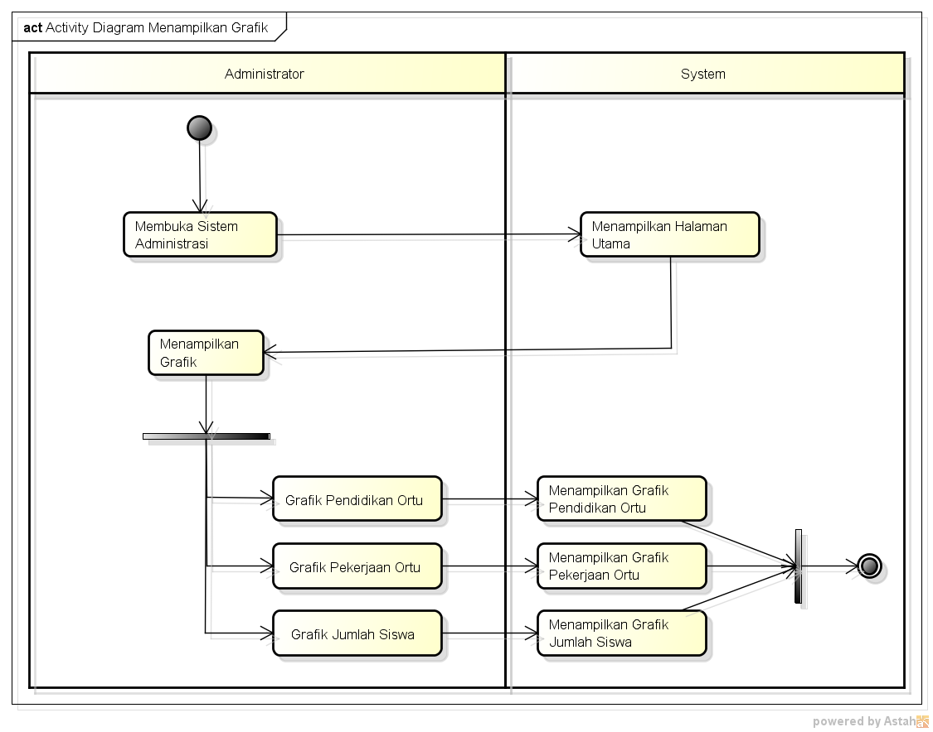
Gambar 3. Activity Diagram Administrator
3.3.2 Activity Diagram Pengolahan Data
Administrator dalam melakukan pengolahan data, baik data web mapun data administrasi Sekolah Dasar Negeri 16 Kayuagung, digambarkan dalam diagram aktivitas berikut:
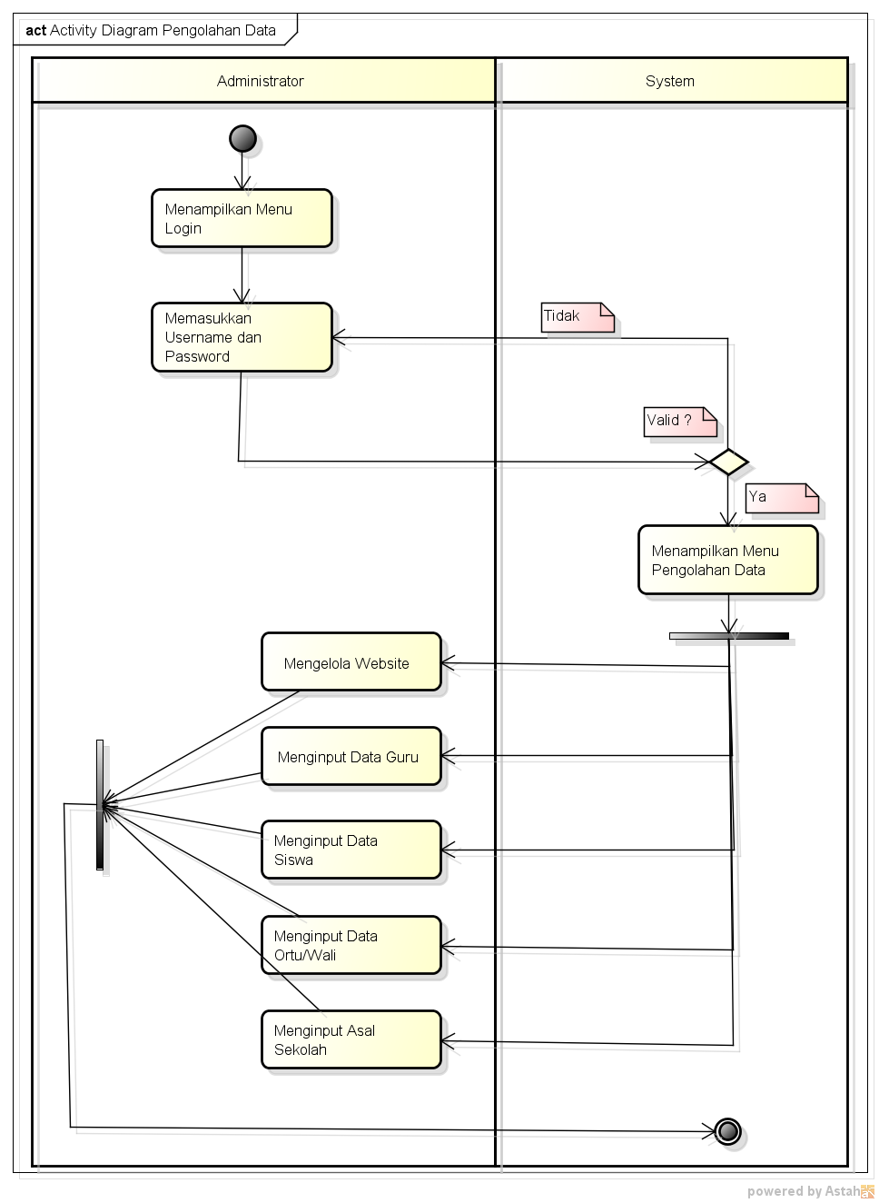
Gambar 4. Activity Diagram Administrator dalam Pengolahan Data
3.3.3 Acitivity Diagram Pengguna
Diagram aktivitas yang akan dikerjakan oleh pengguna, selain melihat informasi yang ada di halaman web, maka bisa dilihat pada gambar berikut:
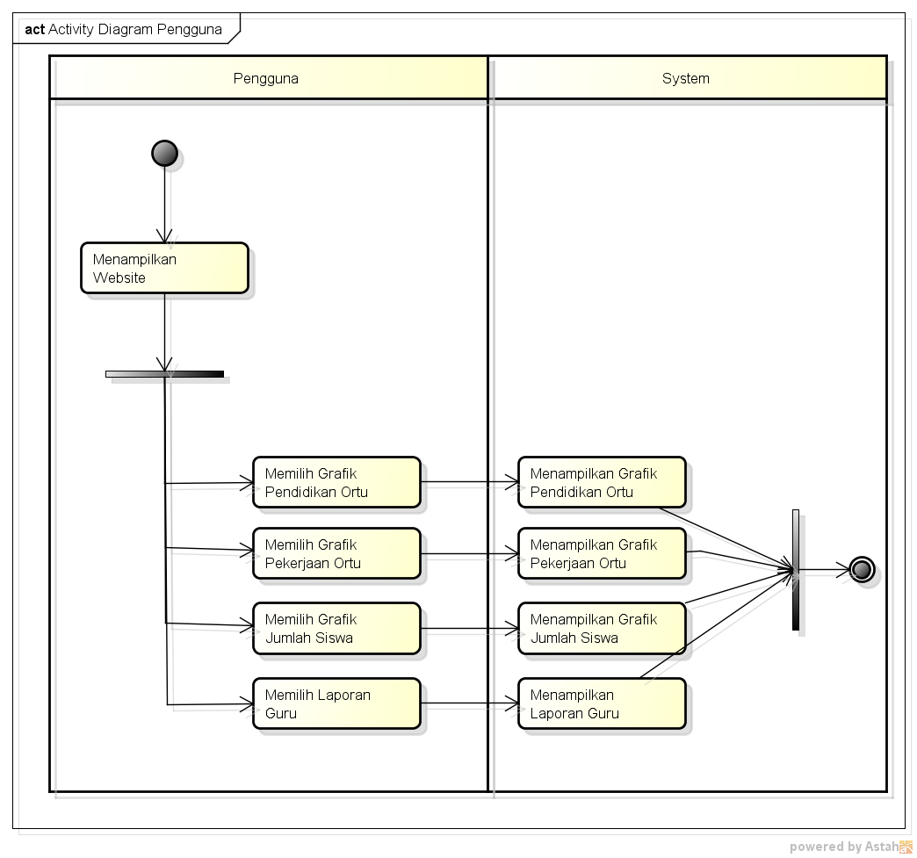
Gambar 5. Activity Diagram Pengguna

3.4 Rancangan database
Database dalam sebuah sistem informasi memegang peran yang vital. Karena di dalam database semua data yang diperlukan untuk pengolahan data tersebut tersimpan. Dalam sebuah database terdapat tabel-tabel yang secara scara fisik menyimpan data. Pada sistem informasi pengolahan data administrasi SD Negeri 1 Kayuagung, tabel-tabel yang akan di buat antara lain:
    - Tabel Siswa
Tabel siswa digunakan untuk menyimpan semua data-data yang berhubungan dengan data pribadi siswa. Adapun field-field pada tabel siswa sebagai berikut:
Tabel 1. Tabel Siswa
No | Nama Field | Tipe Field | Keterangan
1 | nis | Char | Nomor Induk Siswa
2 | nama_lengkap | Char | Nama Lengkap
3 | nama_panggilan | Char | Nama Panggilan
4 | jeniskelamin | Char | Jenis Kelamin
5 | tempat_lahir | Date | Tempat Lahir
6 | tgl_lahir | Date | Tanggal Lahir
7 | agama | Char | Agama
8 | kewarganegaraan | Char | Kewarganegaraan
9 | anak_ke | Int | Anak ke
10 | jml_sdr_kdg | Int | Jumlah Saudara Kandung
11 | jml_sdr_agkt | Int | Jumlah Saudara Angkat
12 | bhs_sehari | Char | Bahasa Sehari-hari
13 | berat_badan | Int | Berat Badan
14 | tinggi_badan | Int | Tinggi Badan
15 | gol_darah | Char | Golongan Darah
16 | penyakit_brt | Char | Penyakit Berat
17 | alamat_tinggal | Char | Alamat Tinggal
18 | jarak_rumah_sekolah | Int | Jarak dari rumah
19 | no_telp | Char | Nomor Telepon
20 | no_hp | Char | Nomor Handpone
21 | alamat_sementara | Char | Alamat Sementara

    - Tabel Ortu
Tabel Ortu merupakan tabel bagian dari tabel siswa. Tabel ortu digunakan untuk menyimpan data-data yang berhubungan dengan data orang tua siswa. Field dari tabel ortu sebagai berikut :

Tabel 2. Tabel Ortu
No | Nama Field | Tipe Field | Keterangan
1 | nis | Char | Nomor Induk Siswa
2 | nama_ayah | Char | Nama Ayah
3 | nama_ibu | Char | Nama Ibu
4 | penddk_ayah | Char | Pendidikan Ayah
5 | penddk_ibu | Char | Pendidikan Ibu
6 | tmpt_lhr_ayah | Char | Tempat Lahir Ayah
7 | tmpt_lhr_ibu | Char | Tempat Lahir Ibu
8 | tgl_lhr_ayah | Date | Tanggal Lahir Ayah
9 | tgl_lhr_ibu | Date | Tanggal Lahir Ibu
10 | pekerjaan_ayah | Char | Pekerjaan Ayah
11 | pekerjaan_ibu | Char | Pekerjaan Ibu
12 | nama_wali | Char | Nama Wali Siswa
13 | penddk_wali | Char | Pendidikan Wali
14 | hub_thd_anak | Char | Hubungan Terhadap Anak
15 | pekerjaan_wali | Char | Pekerjaan Wali
16 | no_hp | Char | Nomor Handphone

    - Tabel AsalMulaAnak
Tabel AsalMulaAnak digunakan untuk menyimpan semua data asal sekolah siswa. Dari tabel ini bisa diketahui, apakah siswa yang masuk merupakan siswa pindahan atau siswa baru. Field dari ini antara lain:

Tabel 3. Tabel Asal MulaAnak
No | Nama Field | Tipe Field | Keterangan
1 | nis | Char | Nomor Induk Siswa
2 | masuk_sebagai | Char | Masuk Sebagai
3 | nama_tk | Char | Nama Sekolah TK
4 | nomor_thn_sk | Char | Nomor/Tahun SK
5 | lama_belajar | Int | Lama Belajar
6 | pindahan_dr | Char | Pindahan Dari
7 | tinggal | Char | Alamat Tinggal
8 | dari_kelas | Char | Dari Kelas
9 | diterima_di_sekolah_tgl | Date | Diterima Tanggal
10 | kelas | Char | Kelas

    - Tabel Guru
Tabel ini digunakan untuk menyimpan biodata guru. Adapun field dari tabel guru sebagai berikut:
Tabel 4. Tabel Guru
No | Nama Field | Tipe Field | Keterangan
1 | nip | Char | Nomor Induk Pegawai
2 | nama | Char | Nama Guru
3 | jeniskelamin | Char | Jenis Kelamin
4 | tempatlahir | Char | Tempat Lahir
5 | tgl_lahir | Date | Tanggal Lahir
6 | status | Char | Status
7 | alamat | Char | Alamat Tinggal
8 | golongan | Char | Golongan
9 | jabatan | Char | Jabatan
10 | no_hp | Char | Nomor Handphone

    - Tabel Admin
Tabel user digunakan untuk menyimpan data-data orang yang akan menggunakan sistem ini. User yang dicatat pada tabel ini adalah user yang secara langsung mengelola data yaitu Administrator. Field dari tabel ini antara lain:

Tabel 5. Tabel Admin
No | Nama Field | Tipe Field | Keterangan
1 | user_id | Char | User ID
2 | nama | Char | Nama User
3 | password | Char | Password

3.5 Rancangan Interface
3.5.1 Rancangan Struktur Menu Website
Pada aplikasi Website SD Negeri 16 Kayuagung, dirancang untuk pendukung kegiatan promosi dan sosialisasi kegiatan sekolah. Adapun menu-menu yang ada pada website SD Negeri 16 Kayuagung digambarkan pada struktur menu berikut ini :
Profil
Visi-Misi
Sejarah Berdiri
Fasilitas Sekolah
Ekstra Kurikuler
Prestasi
Guru
Home
Gallery
Lokasi
Penerimaan
Pengurus
Kurikulum
Gambar 6. Struktur Menu Website

3.5.2 Rancangan Input Siswa
Siswa yang sudah terdaftar pada sekolah, wajib diinputkan ke dalam sistem pengolahan data administrasi. Adapun tampilan input siswa sebagai berikut:
Gambar 7. Rancangan Input Data Siswa
3.5.3 Rancangan Input Orang Tua/Wali
Setelah data siswa selesai diinputkan, maka dilanjutkan untuk menginput juga data orang tua atau wali siswa. Adapun tampilan input tersebut sebagai berikut:
Gambar 8. Rancangan Input Data Orang Tua / Wali

3.5.4 Rancangan Output Grafik Pendidikan Orang Tua
Hasil dari input data siswa, data orang tua dan data asal mula anak, bisa digunakan untuk mengetahui data statistik yang diperlukan oleh Kepala Sekolah. Dalam hal ini bisa digunakan untuk mengetahui tingkat pendidikan orang tua siswa. Rancangan dari Grafik Pendidikan orang tua disajikan sebagai berikut:

Gambar 9. Rancangan Grafik Tingkat Pendidikan Orang Tua

3.5.4 Rancangan Output Grafik Pekerjaan Orang Tua
Selain grafik tingkat pendidikan, bisa juga dihasilkan grafik pekerjaan orang tua. Rancangan dari Grafik pekerjaan orang tua disajikan sebagai berikut:

Gambar 10. Rancangan Grafik Pekerjaan Orang Tua

3.5.5 Rancangan Output Grafik Jumlah Siswa
Data siswa yang sudah tersimpan dalam tabel, sangat bermanfaat untuk berbagai keperluan informasi. Selain grafik-grafik diatas, maka dari tabel siswa bisa juga dihasilkan tabel perkembangan jumlah siswa. Rancangan dari Grafik jumlah siswa disajikan sebagai berikut:

Gambar 11. Rancangan Grafik Jumah Siswa

- SIMPULAN
HasilSementara penelitian ini, dapat disimpulkan sebagai berikut : Rancangan terdiri dari 3 bagian yaitu rancangan database, rancangan alur sistem dan rancangan interface. Menu laporan yang akan dibuat terdiri dari laporan berupa statistik yaitu statistik penerimaan siswa, statistik pekerjaan orang tua siswa, statistik latar belakang pendidikan orang tua dan statistik jumlah siswa.

DAFTAR RUJUKAN

Atmodiworo, Subagyo. 2000. Manajemen Pendidikan Indoensia. Jakarta. PT Ardadizya Jaya.

Hariyanto, Bambang. 2004. Rekayasa Sistem Berorientasi Objek. Informatika. Bandung.

Usman, Husaini . 2006). Manajemen: Teori, Praktik dan Riset Pendidikan, Jakarta, PT Bumi Aksara

Witanto, Ady.2012. Perancangan dan Implementasi Aplikasi Layanan Quickrespond pada Polres Purbalingga Berbasis Web dan SMS. Diss. Program Studi Teknik Informatika FTI-UKSW.

